Прямой вычислительный эксперимент в штормовой гидродинамике корабля, особенности проявления общекорабельной архитектуры
А. Б. Дегтярев, И. В. Ганкевич, В. Н. Храмушин,
1) Кафедра компьютерного моделирования и многопроцессорных систем,
факультет Прикладной математики – процессов управления СПбГУ.
2) Подсекция мореходных качеств судов в штормовых условиях,
Российское Научно-техническое общество судостроителей им. А.Н.Крылова

Abstract content
В работе представляется и обсуждается новый компьютерный инструментарий для оценки мореходных качеств корабля в условиях штормового плавания, предназначенный для апробации новых проектных решений для перспективных океанских кораблей и судов неограниченного океанского плавания [1], и который может использоваться капитанами для подбора эффективных и безопасных режимов плавания действующего флота, в том числе для снижения заливаемости палуб, уменьшения размаха штормовой качки, и создания в целом комфортных условий обитания и сохранности грузов на борту корабля.
Современный вычислительный эксперимент допускает прямое моделирование интенсивного трохоидального волнения на море [2], полноценно воссоздающего гидромеханику внешних воздействий на корабль, и обеспечивающих его полноценное позиционирование относительно гребней штормовых волн. В качестве исходных и начальных условий моделирования определяются параметры трех структур реального морского волнения, в том числе предельно большой высоты и с обрушающимися гребнями девятых валов. Корабль также обладает реальными динамическими характеристиками, и способен к активному ходу произвольными курсами относительно интенсивного волнения. Предусматривается возможность динамического изменения аппликаты центра тяжести непосредственно в процессе эксперимента, что требуется для оценки периодов и размахов качки в различных режимах загрузки корабля, и может использоваться для возврата корпуса на киль после опрокидывания.

Summary
Важнейшей особенностью программного обеспечения является полноценная трехмерная визуализация всех полей штормового волнения, также как и пространственного положения и траектории движения корпуса, его гидродинамических центров и метацентрических параметров мгновенной остойчивости. С использованием графических средств OpеnGL для изменения прозрачности и выбора вариантов контурных прорисовок судовых обводов и надводной архитектуры корабля, создаётся особая экспериментальная среда инженерных изысканий для проектируемых кораблей, с помощью которой судоводитель может предварительно оценить особенности штормового хода корабля, в том числе для последующего визуального прогноза и предотвращения потенциально опасных или аварийных ситуаций с кораблем в открытом море.

Литература.
[1] Храмушин В. Н. Поисковые исследования штормовой мореходности корабля. История эволюционного становления корабельного дела, о единении морских инженерных наук и хорошей морской практики. Lambert Academic Publishing. 2018. 470 стр.
[2] Degtyarev, Alexander & Gankevich, Ivan & Kulabukhova, Nataliia & Khramushin, Vasily. (2020). Computational Model of Unsteady Hydromechanics of Large Amplitude Gerstner Waves. EPJ Web of Conferences. 226. 02009. 10.1051/epjconf/202022602009.

Direct computational experiment in storm hydrodynamics of marine objects

№ 108 for track: 5. High Performance Computing

Authors: Alexander Degtyarev, Ivan Gankevich, Vasily Khramushin

The paper presents and discusses a new computer toolkit for assessing the seaworthiness of a ship in stormy sailing conditions, intended for testing new design solutions for promising ocean-going ships and ships of unlimited ocean navigation, as well as organizing full-function simulators. The presented toolkit can be used by captains to select effective and safe sailing modes, as well as to train personnel.
A modern computational experiment allows direct modeling of intense sea waves, which fully recreates the hydromechanics of external influences on the ship, and ensures its full positioning relative to the crests of storm waves. Such experiments require the use of high-performance computing technology based on GPGPU, as well as distributed data preparation and processing. Parameters of three structures of real sea waves, including extremely high heights, are determined as the initial conditions for modeling. The ship also possesses real dynamic characteristics, and she is capable to go by arbitrary courses in relation to waves. The possibility of dynamically changing the parameters of the ship during the experiment is provided. It is required to assess the motion state in various cases of ship loading, including emergency.
The most important feature of the software is a full-fledged three-dimensional visualization of all storm waves, as well as the spatial position and trajectory of the ship and its parameters. A special experimental environment for engineering surveys for projected ships is created using the graphical tools of OpеnGL.
This computer toolkit is considered within the framework of the concept of a virtual testbed.

As contribution type: Sectional reports
For track: 5. High Performance Computing
Authors: Alexander Degtyarev (Professor), Ivan Gankevich (Saint Petersburg State University),
Vasily Khramushin (Saint-Petersburg State University)

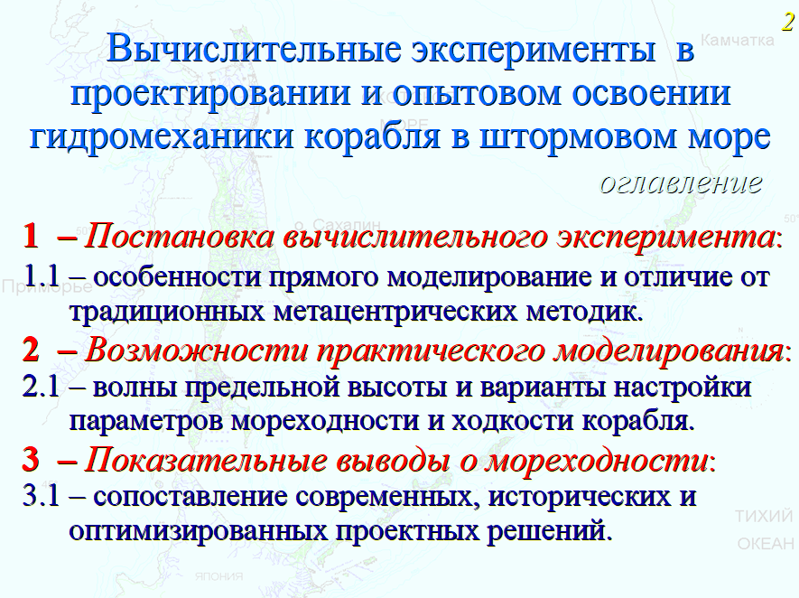

« 1 » Уважаемые коллеги, друзья!
Информационная техника и,– наше общение из дальних весей. Сейчас это Иерусалим, предместье района Московии в Эйн-Кереме.
В моём сообщении планируется краткое обобщение чисто вычислительных моделей и прямых вычислительных экспериментов в весьма тяжёлой подобласти гидромеханики, – в теории и штормовой мореходности корабля.
« 2 » К плану сообщения.
1. К вычислительному эксперименту: безусловно важно сказать о предварительном построении всего комплекса алгоритмов на основе общепринятых и поверенных методик в теориях кораблестроения и практического кораблевождения. На этом этапе весьма жестко проявляется ограниченность современного математического инструментария, традиционно используемого в привычном «бумажном» проектировании корабля, так же как и в двумерной работе с наставлениями мореплавателям.
2. Множество проблем возникает при простом математическом и численном моделировании собственно штормового волнения, которое в морской практике представляется в нестационарных процессах: с обрушающимися гребнями волн; с чётко выраженными групповыми структурами; и особо крутыми или «девятыми» валами.
3. В таких исходных условиях необходим новый вычислительный инструментарий, в котором не будет заформализованных и потому неразрешимых факторов нелинейности, где не будет привычных математических допущений и нежелательных физических ограничений. В создаваемых компьютерных системах только простые эксперименты сопоставляются с традиционными математико-теоретическими моделями, в то же время практические результаты должны напрямую соответствовать опытовым экспериментам и реальной морской практике.
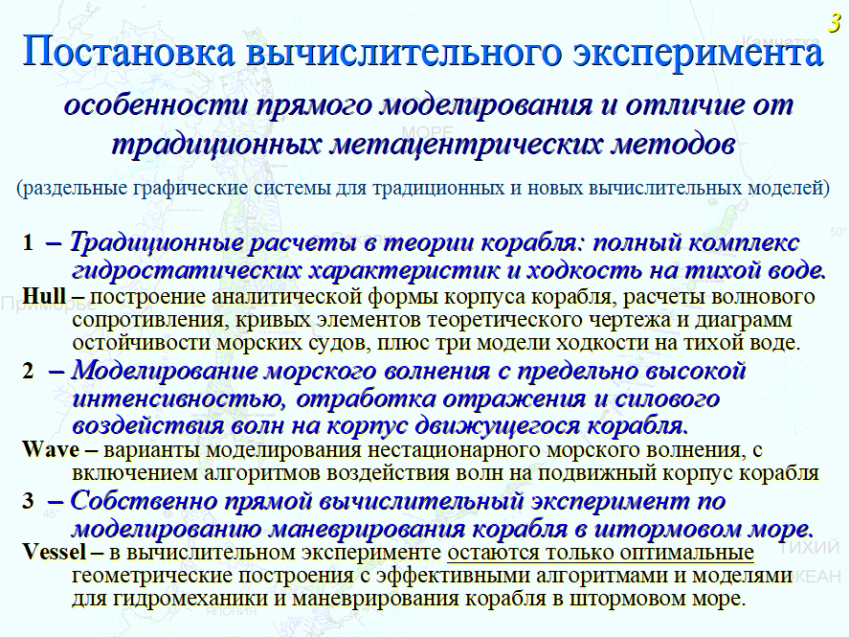
« 3 » Рассматривается
(кратко по слайду Hull-Wave → Vessel.3):
1. Комплекс методов традиционных расчетов в рамках действующим методик теории и мореходности корабля, в том числе разрабатывался на борту гидрографических судов в Охотском море и в Тихом океане. Комплекс алгоритмов Hull зарегистрирован за Сахалинским государственным университетом, и активно используется в проектных изысканиях и экспертных работах в качестве привычного инструментария морских и корабельных инженеров. Комплекс программ постоянно модифицируется для решения частных технологических задач.
2. Значительные сложности возникают при построении полей штормового волнения. Эффективных решений для нестационарных потоков в Лагранжевых координатах пока не существует. Наши гибридные реализации трехмерных трохоидальных волновых полей с использованием тензорной математики сохраняют некоторые математические неопределенности, которые, правда, могут применяться в моделировании экзотических волновых явлений, о которых говорят в морской практике. Ключевым условиям моделирования больших волн становится требование неразрывности жидкости, с допущением подводного вихреобразовании (т.е потенциалы установившегося течения не действуют). Пусть также подводные поверхности равных давлений считаются эквидистантными относительно наклонных гребней штормовых волн большой высоты, что кроме вертикального гравитационного потенциала (килевая, бортовая и вертикальная качка) привнесёт в эксперимент рыскание, боковые смещения и пульсации скорости хода, или – все шесть степеней свободы для колебаний твердого тела.
3. Vessel: задачей проектирования и построения прямого вычислительного эксперимента становится поиск оптимальных и быстрых геометрических алгоритмов, необходимых для применения законов гидромеханики и гидростатики на поверхностях судовой обшивки, и внутри тетраэдров при дроблении подводных объемов корпуса, корпуса под «беснующейся» поверхностью штормового моря. Важно отметить, что в процессе проработки вычислительного эксперимента интегралы по поверхностям (с их неустойчивостями и неоднозначностями) заменяются объемным численным интегрированием, что формально соответствует преобразованиям Гаусса-Остроградского для получения обобщенных архимедовых сил в векторной и тензорной нотации.
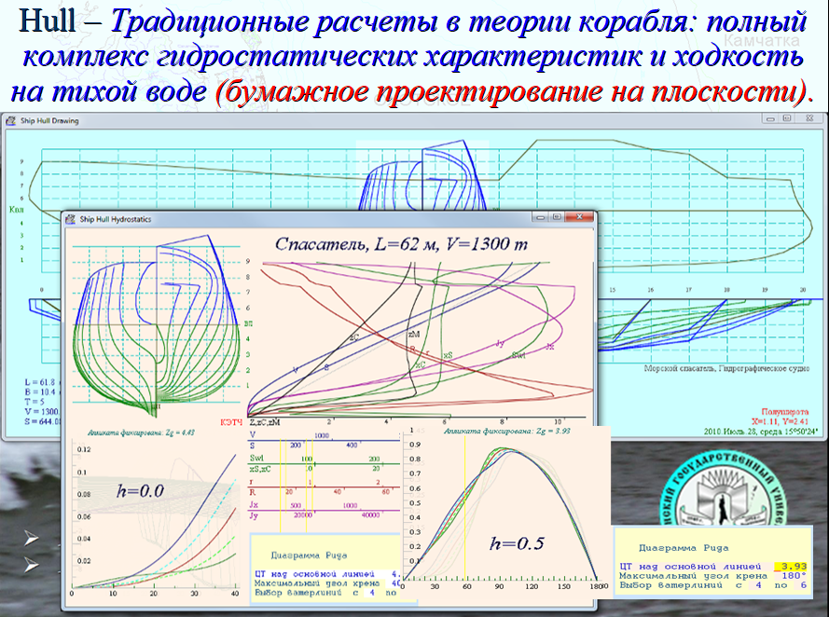
« 4 » На слайде приведены традиционные результаты расчётов гидростатических кривых (диаграмм остойчивости Рида и кривых элементов теоретического чертежа).
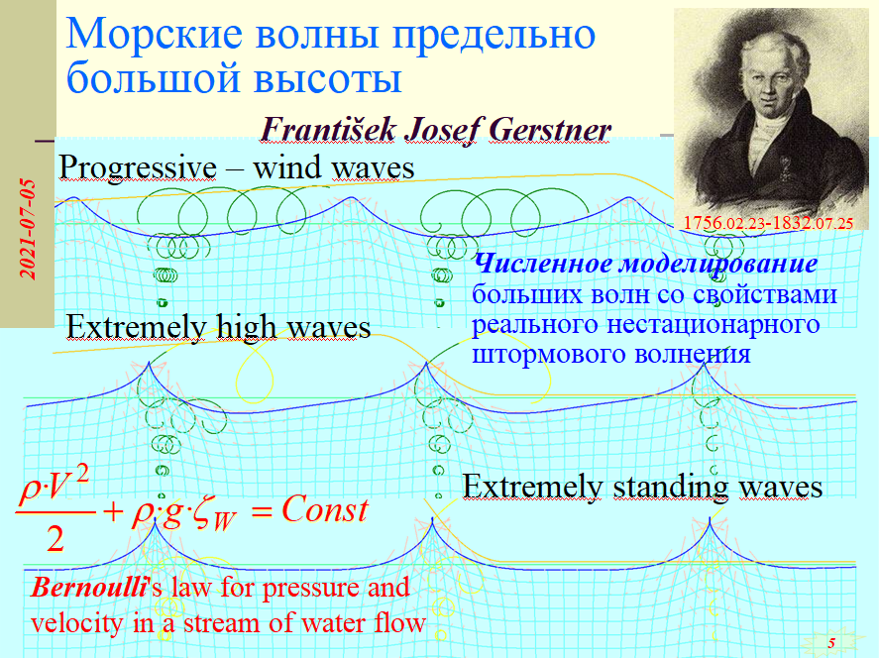
В программу «Hull» также встроено три метода расчетов волнового сопротивления (по Александру Николаевичу Шебалову из кораблестроительного института, и от авторитетного корабела-гидромеханика Ады Шоломовны Готман, а также некая авторская разработка). Здесь же задействовано чтение и конвертация различных цифровых форматов корпуса корабля, аффинные преобразования, а также построения аналитических вариантов корпуса по геометрическим моделям полиноминальных и синусно-экспоненциальных элементарных функций.
« 5 » Совершенное и гениальное решение для трохоидальных волн получено Герстнером в Пражском университете ещё в 1802 году. Такое решение о трохоидальных волнах большой высоты может быть усовершенствовано, для это частицы жидкости, как числовые ячейки включаются в движение по Лагранжевым траекториям. Если в эксперимент вовлекаются скорости движения этих числовых ячеек, то в рамках законов Бернулли в потоках под волнами заметно снижается давление, вплоть до нуля в моменты естественного обрушения гребней. Иначе, если в эксперименте рассматривается только гидростатическая часть корабельной динамики, то именно это, скорее всего, и будет оценкой наиболее опасного воздействия штормовых волн на корпус корабля (уточнения вычислительной модели возможно снизят оценки штормовой опасности, или – завысят оценки безопасности плавания).
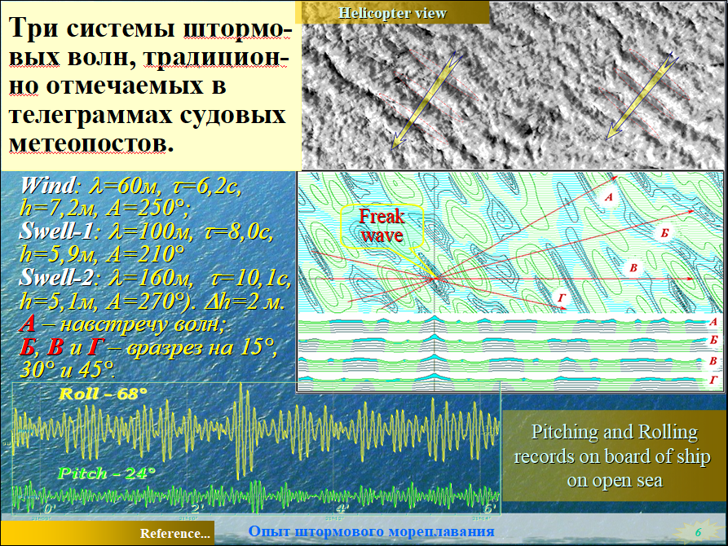
« 6 » В вычислительном эксперименте представляется вполне естественным использование только трёх структур морского волнения: как активного ветрового; свежей зыби от недавних ветров под циклоническими вихрями; и пологие или реликтовые волновые последовательности от далеких штормов или прибрежных волновых резонаторов. В гидрометархивах в срочных телеграммах судовых метеопостов хранятся многолетние записи (из всех районов Мирового океана) о таких волновых структурах.
В нижней части слайда показаны записи цифровых инклинометров на борту гидрографического судна в Охотском море. Размах качки по крену 68°, по килевой качке – 24° – это весьма и весьма серьезная динамика. На графиках хорошо проявляются пакеты по девять волн.
В целом это показывает особую актуальность создания обсуждаемых морских вычислительных экспериментов.
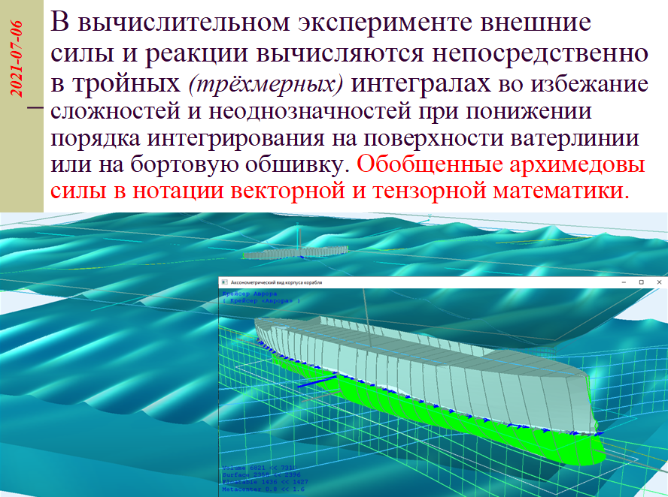
« 7 » В новых вычислительных алгоритмах внешние силы и реакции корпуса вычисляются непосредственно в тройных (трёхмерных или объемных) интегралах, что полезно задействовать во избежание сложностей и неоднозначностей, сопутствующих понижению порядка интегрирования до сильно искривленных поверхностей ватерлинии, во избежание аналогично неустойчивого суммирования пульсирующих давлений на бортовой обшивке.
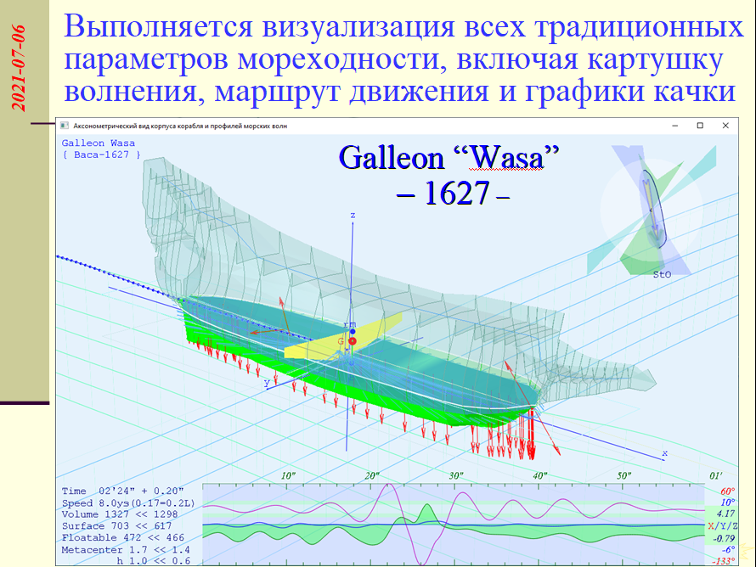
В повторение: где это возможно, эксперимент строится на обобщенных и устойчивых в пространственной ориентации объемных архимедовых силах, что в полной мере востребует вычислительный инструментарий векторной и тензорной математики.
« 8 » Параллельно в эксперименте вычисляются все традиционные характеристики состояния судна (без использования), на экране приводятся далекие перемещения центра величины и центра площади ватерлинии, отчего возникает задумчивость в отношении традиционных подходов в теории и мореходности корабля. Безусловно верной теории!, но на больших волнах и с качкой большой интенсивности не обретающей простых и привычных интерпретаций в аналогиях с тихой водой.
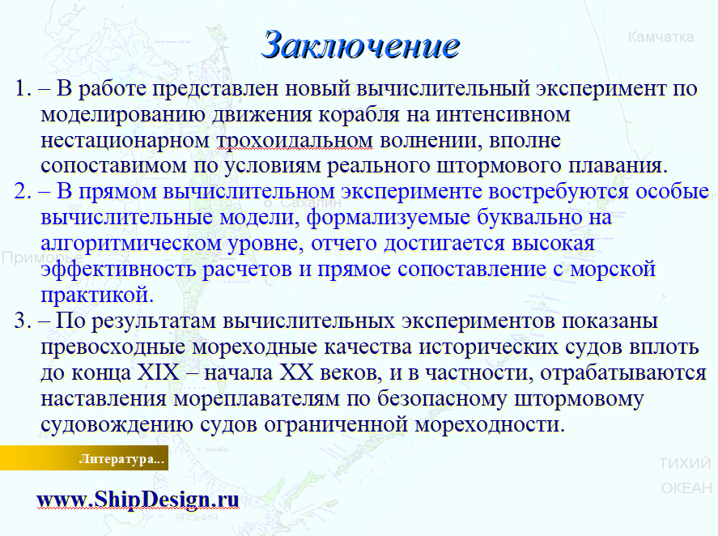
Достоинством вычислительного эксперимента является возможность наглядного представления любых параметров мореходности, графиков качки и маршрутов движения, в том числе на фоне с картушкой действующих волн, с формой омываемой ватерлинии и другими характеристика движения и штормового маневрирования корабля.
« 9 » Заключение:
1. – Таким образом, в работе представляется новый вычислительный эксперимент по моделированию движения корабля на интенсивном нестационарном трохоидальном волнении, или иначе – хода корабля, вполне сопоставимого по условиям с реальным штормовым плаванием.
2. – В таком эксперименте востребуются особые вычислительные модели, формализуемые буквально на алгоритмическом уровне, отчего достигается как высокая эффективность расчетов, так и практическая возможность прямого сопоставления результатов моделирования с хорошей морской практикой.
3. – По результатам вычислительных экспериментов подтверждаются превосходные (точнее – наилучшие) мореходные качества исторических судов вплоть до конца XIX – начала XX веков. И в дополнение: показывается возможность отработки технически обоснованных наставлений мореплавателям по безопасному штормовому судовождению, в первую очередь важно для судов с явно ограниченной мореходностью.
… дополнительно отметим, что использование чрезмерно качественных иностранных цифровых моделей корпусов судов в поверке вычислительных моделей (в «бенчмарке») востребует значительные вычислительные ресурсы. В то время как наши цифровые модели обычно ограничиваются 20 – 30 теоретическими шпангоутами, что особо не влияет на характер динамики корабля, но при этом позволят проводить вычислительные эксперименты на обычных ноутбуках с чуть выше средней производительностью.
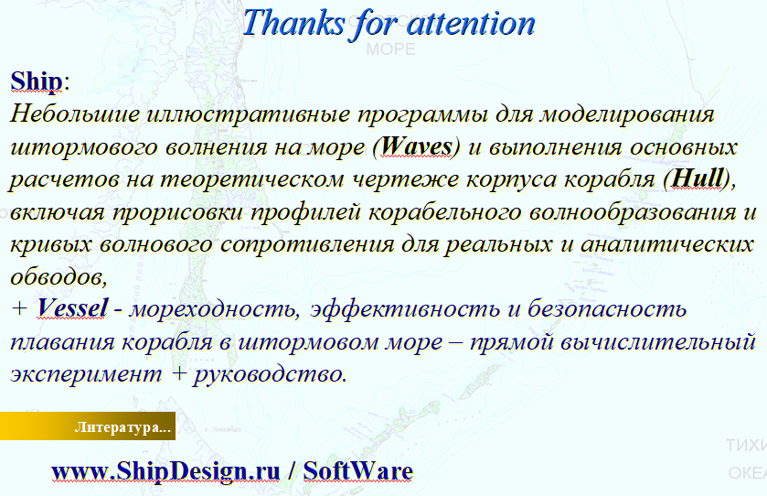
« 10 » Доклад закончен. Обращаю внимание на открытые публикации
«корабельного портала» в разделе: www.ShipDesign.ru/SoftWare:
«Ship: доступны небольшие иллюстративные программы для моделирования штормового волнения на море «Waves» и выполнения основных расчетов на теоретическом чертеже корпуса корабля «Hull», включая прорисовки профилей корабельного волнообразования и кривых волнового сопротивления для реальных и аналитических обводов,
+ «Vessel» - мореходность, эффективность и безопасность плавания корабля в штормовом море – прямой вычислительный эксперимент
+ краткое руководство».
Новые программные комплексы и коллекции цифровых корпусов доступны для свободного использования, и могут быть сняты с корабельного портала вместе с краткими руководствами. Публикации в интернет сделаны в интересах: «Достижения эффективности и безопасности штормового мореходства».
Более детальное изложение особенностей математических моделей и собственно вычислительных алгоритмов планируются к публикации в сопутствующей статье.
Благодарю за внимание, и буду рад сотрудничеству.

